TRƯỜNG ĐẠI HỌC CÔNG NGHỆ SÀI GÒN
KHOA CÔNG NGHỆ THÔNG TIN




ĐỒ ÁN GIỮA KỲ
TRIỂN KHAI HỆ THỐNG THÔNG TIN

Giảng viên hướng dẫn: GV.THS Lê Thị Mỹ Dung
Sinh viên thực hiện: Trần Thái An
Mã số sinh viên: DH51703065

TPHCM – Năm 2021

LỜI CẢM ƠN

Em xin gửi lời cảm ơn chân thành đến Thạc sĩ Lê Thị Mỹ Dung – giảng viên phụ trách môn “Triển khai Hệ Thống Thông Tin” đã tận tình hướng dẫn giảng dạy em.
Với kinh nghiệm còn hạn chế của em bài báo cáo này không thể tránh được những thiếu sót. Em rất mong nhận được sự chỉ bảo, đóng góp ý kiến của Thạc sĩ để em có điều kiện bổ sung, nâng cao ý thức của mình, phục vụ tốt hơn công tác thực tế sau này.

Em xin chân thành cảm ơn !
ĐỒ ÁN GIỮA KỲ
- YÊU CẦU THỰC HIỆN
Xây dựng một module đơn giản có thể tích hợp vào OpenERP để quản lý việc đăng ký học phần của sinh viên.
- NỘI DUNG THỰC HIỆN
Link SourceCode github: https://github.com/Paul-An38/QuanLyDangKy
Sau khi hoàn thành Source code em đã đưa vào thư mục với đường dẫn E:\OpenERP 7.0-20161204\server\openerp\addons\QuanlyDangky.
Khi thực hiện các bước để Install ở phần Setting, em chọn Settings chọn Installed Modules gõ một hoặc nhiều từ liên quan đến tên Project. Hệ thống sẽ trả về Project của em vừa thêm vào, sau đó chọn vào phần Project
Tóm tắt nội dung Project:
Project gồm có hai tính năng chính: Tính năng Học phần, Tính năng Lớp học phần.
Tính năng Học phần: tính năng này giúp ta quản lý một Học phần. Trong tính năng này có 2 chức năng nhỏ đó là: Thông tin chi tiết và Danh sách học phần.
Danh sách học phần sẽ trả về giao diện gồm danh sách các học phần hiện có.
Thông tin chi tiết sẽ trả về giao diện thông tin chi tiết của từng Học phần. Ta có thể thêm, sửa một Học phần.
Tính năng Lớp học phần: tính năng này giúp ta quản lý một Lớp học phần. Trong tính năng này có 2 chức năng nhỏ đó là: Thông tin chi tiết và Danh sách lớp học.
Danh sách lớp học sẽ trả về giao diện gồm danh sách các lớp học phần hiện có.
Thông tin chi tiết sẽ trả về giao diện thông tin chi tiết của từng Lớp học phần. Ta có thể thêm, sửa một Lớp học phần.
Tóm tắt các bước thực hiện:
Settings -> Installed Modules -> Gõ kí tự tìm kiếm tại ô Search -> Click chọn Project
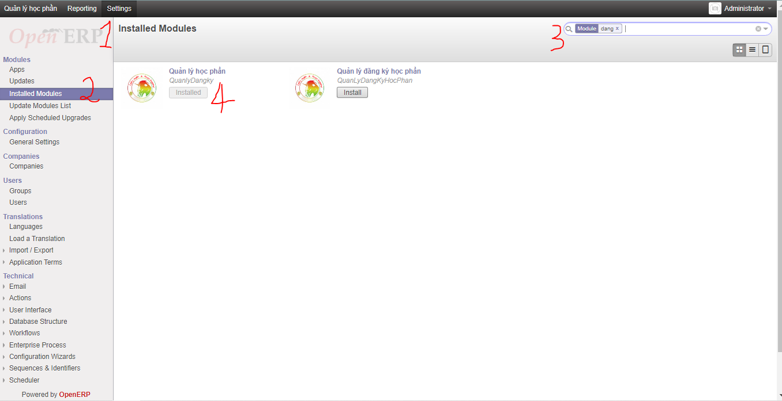
Khi chọn Project sẽ hiện giao diện sau, nếu Project chưa khởi tạo thì em nhấn chọn Install tại phần dưới của Project, còn nếu Install rồi em chọn “Quản lý học phần” để vào giao diện chính của Project.
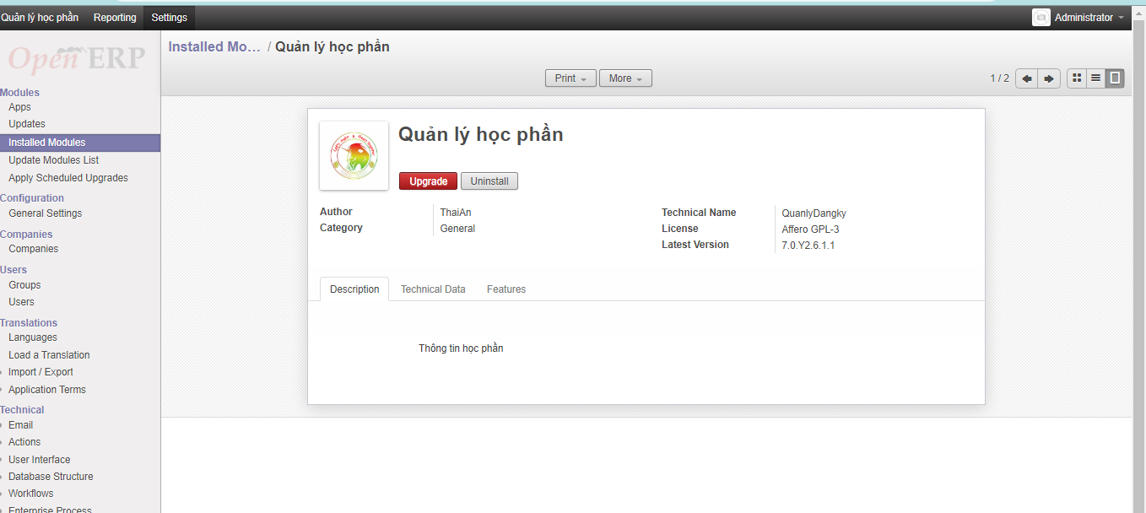

Phần thông tin chi tiết là gồm các thông tin chi tiết của Học Phần. Em có thể tạo mới một tên bằng cách chọn “Create”.
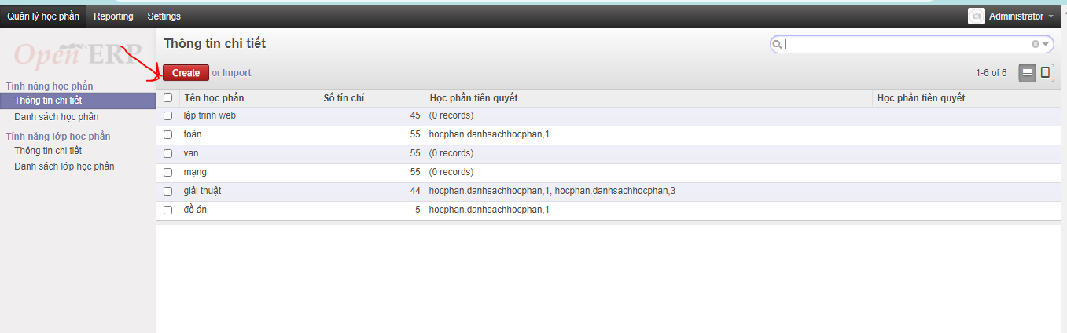
Hệ thống sẽ xuất hiện một giao diện để ta có thể thêm một Học Phần, sau khi nhập các thông tin ta chỉ cần chọn “Save”.
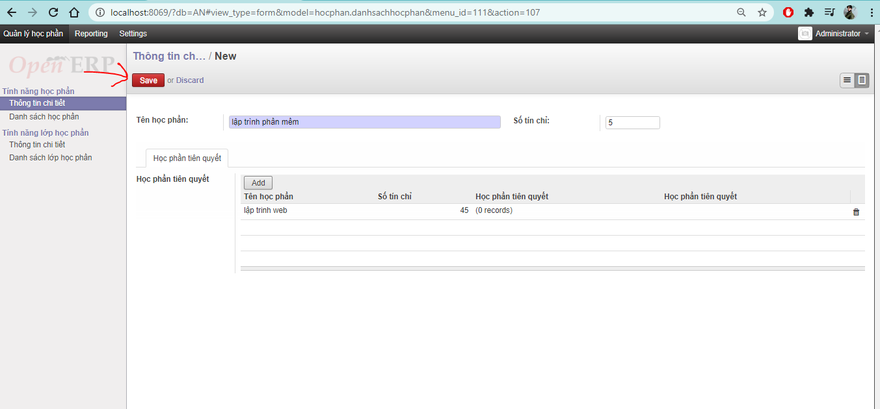
Về lại giao diện “Thông tin chi tiết” ta thấy được Học phần vừa được thêm. Có 1 số học phần chổ “Học phần tiên quyết” hiện để (0 records) có nghĩa là Học phần vừa thêm không có Học phần tiên quyết. Ví dụ ở đây Lập trình Web
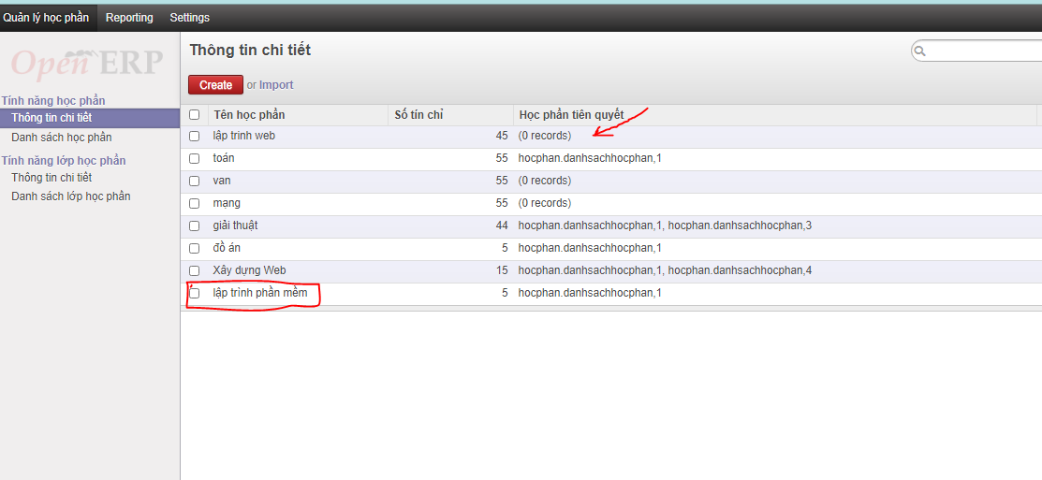
Để thêm một “Học phần” có “Học phần tiên quyết”, em chọn “Add”
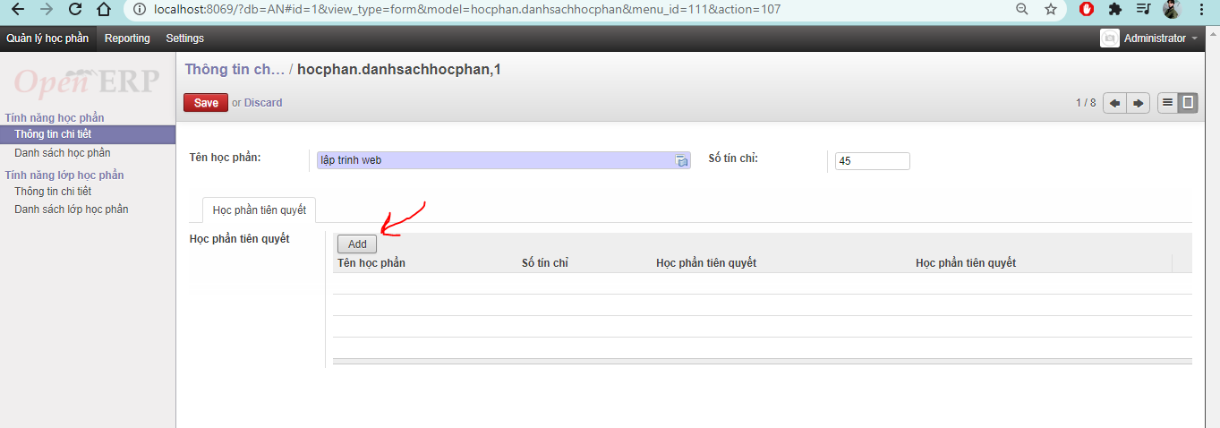
Sau khi chọn “Add” hệ thống sẽ xuất hiện một box để ta có thể chọn Học phần tiên quyết, sau khi chọn được Học phần tiên quyết ta chọn “Select”
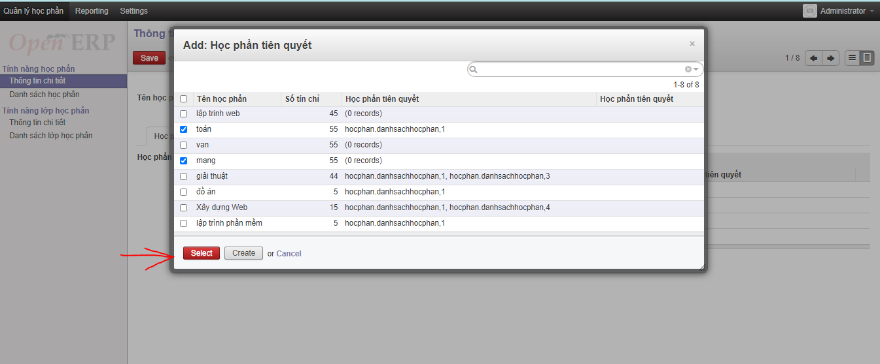
Sau khi chọn được “Học phần tiên quyết”, hệ thống sẽ trả về giao diện, em chọn “Save” để tiến hành lưu Học phần mới.

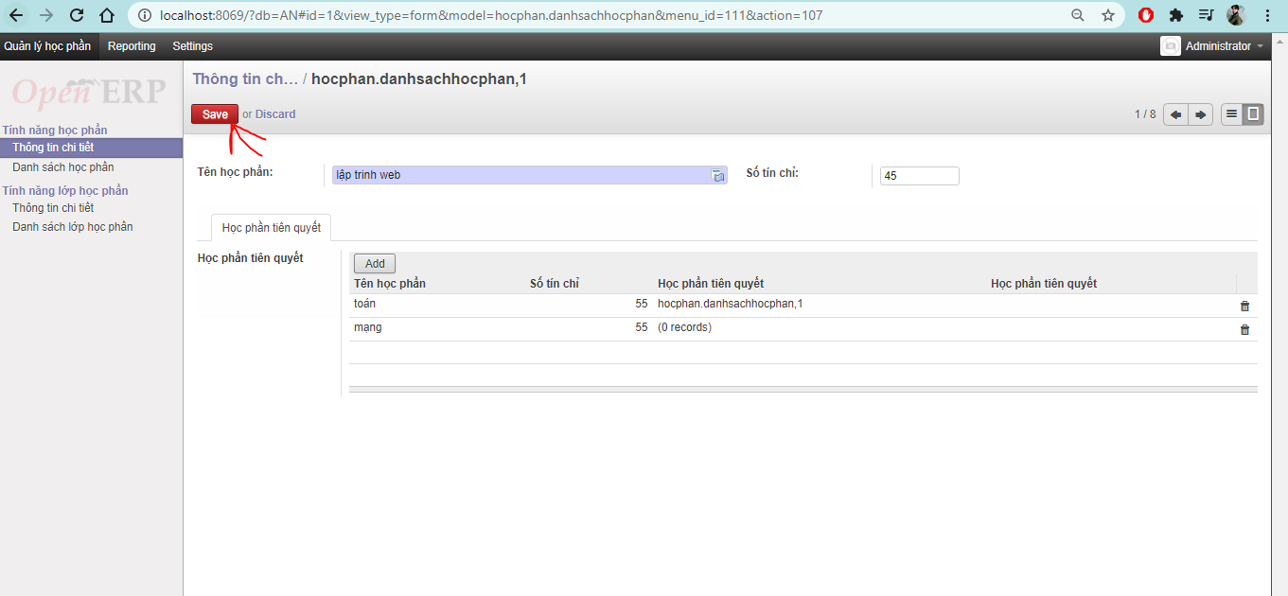

Lúc này ở giao diện “Thông tin chi tiết” đã có Học phần vừa được thêm vào và đã có Học phần tiên quyết.
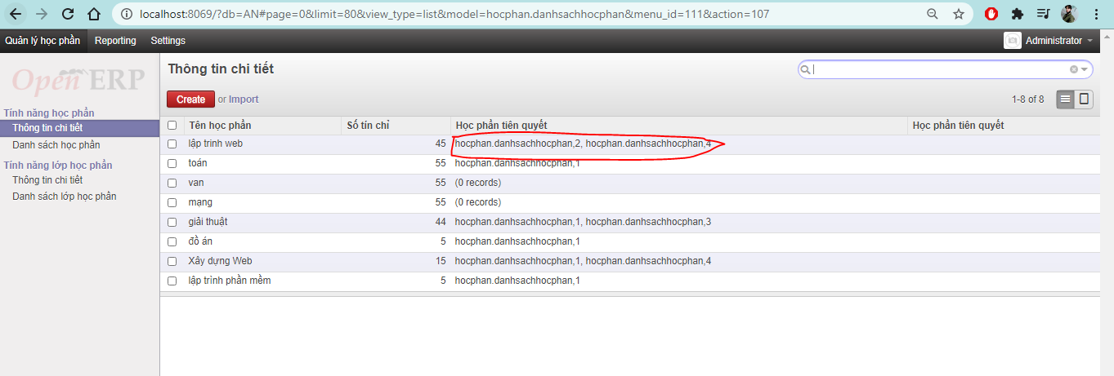
Chọn “Danh sách học phần” hệ thống sẽ trả về giao diện danh sách các học phần đã được tạo.
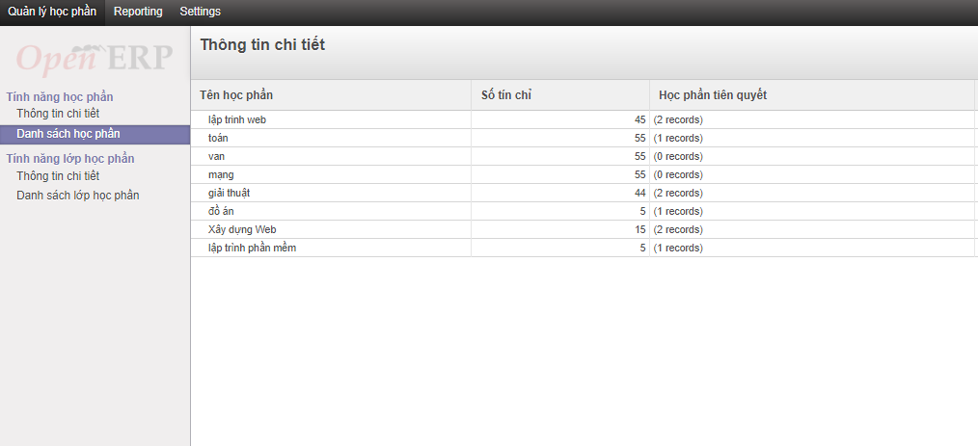

Tương tự khi thực hiện cho Lớp học phần, vào phần “Thông tin chi tiết” em chọn “Create” để tiến hành thêm mới một lớp học
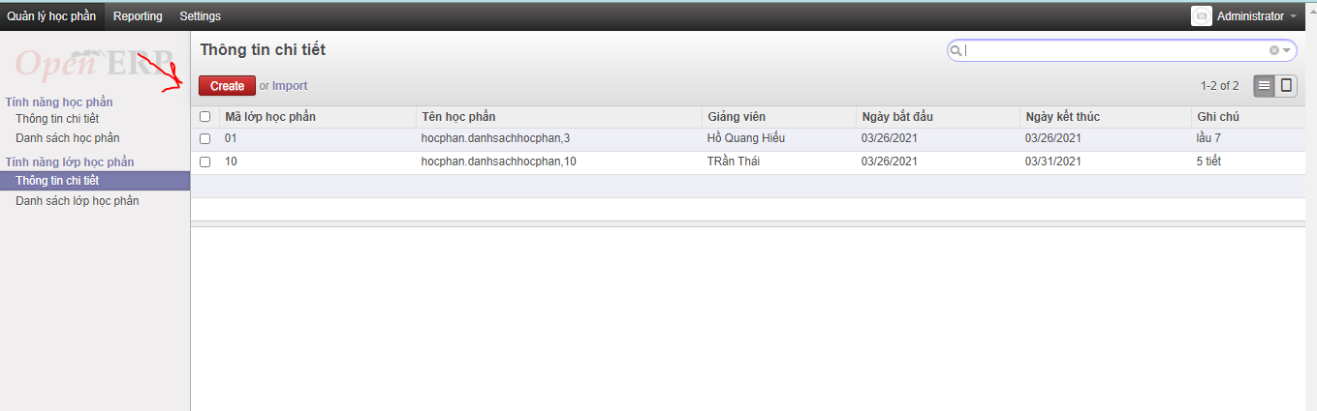
Sau khi điền đầy đủ thông tin vào giao diện thêm lớp học, em chọn “Save” để tiến hành hoàn thành việc thêm mới lớp học
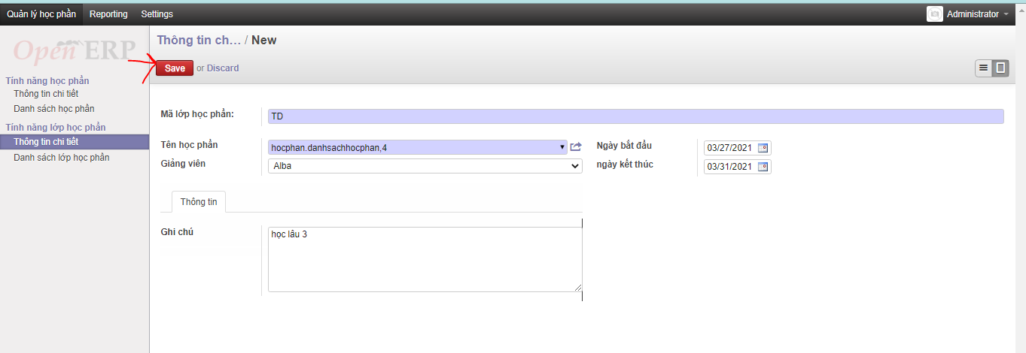
Sau khi thêm lớp học xong, tại “Danh sách lớp học” sẽ hiện danh sách các lớp học và có cả lớp học em vừa thêm vào
